- Burmistrz Miasta i Gminy Skaryszew ogłasza I ustne przetargi nieograniczone na sprzedaż nieruchomości stanowiących własność Gminy Skaryszew:

- Obręb Dzierzkówek Stary
Nieruchomość gruntowa, oznaczona w ewidencji gruntów i budynków jako działka Nr 682/2
o pow. 2400m², położona w miejscowości Dzierzkówek Stary
Cena wywoławcza nieruchomości: 52 800 zł
Zgodnie z przepisami ustawy z dnia 11 marca 2004 r. o podatku od towarów i usług
(Dz. U. z 2023r., poz. 1598 z poźn. zm.) sprzedaż nieruchomości zwolniona jest z podatku VAT.
- Nieruchomość zlokalizowana w miejscowości Dzierzkówek Stary, położona przy lokalnej drodze będącej własnością Gminy Skaryszew;
- Teren płaski, bez zróżnicowanych poziomów, bardzo dobre możliwości zagospodarowania, kształt nieruchomości zbliżony do kwadratu, o wymiarach ok. 47m szerokości x 50m długości.
- Dostęp do sieci elektro – energetycznej i wodociągowej.
- Nieruchomość w studium uwarunkowań i kierunków zagospodarowania przestrzennego Miasta i Gminy Skaryszew wskazana jest pod tereny mieszkaniowo-usługowe i zabudowy zagrodowej.
- Na działce znajduje się stary jednokondygnacyjny dom mieszkalny o konstrukcji drewnianej, w stanie technicznym do rozbiórki.
- Działka nie jest obciążona żadnymi prawami oraz nie stanowi przedmiotu zobowiązań.
- Sąsiedztwo stanowią działki niezabudowane, działki z zabudową mieszkaniową jednorodzinną, zagrodową oraz pola uprawne.
- KW nr RA1R/00035169/0
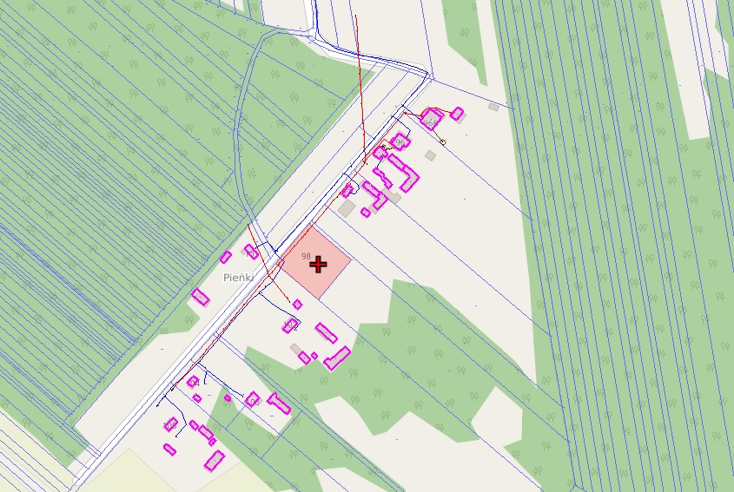
- Obręb Gębarzów
Nieruchomość gruntowa zabudowana, oznaczona w ewidencji gruntów i budynków jako działka Nr 868/2 o pow. 2100m², położona w miejscowości Gębarzów
Cena wywoławcza nieruchomości: 70 200 zł
Zgodnie z przepisami ustawy z dnia 11 marca 2004 r. o podatku od towarów i usług
(Dz. U. z 2023r., poz. 1598 z poźn. zm.) sprzedaż nieruchomości zwolniona jest z podatku VAT.
- Nieruchomość zlokalizowana w miejscowości Gębarzów, położona przy lokalnej nieutwardzonej drodze gruntowej będącej własnością Gminy Skaryszew;
- Teren płaski, bez zróżnicowanych poziomów, bardzo dobre możliwości zagospodarowania, kształt nieruchomości zbliżony do trapezu prostokątnego, o szerokości ok. 43m i długości od strony północno – zachodniej ok. 52m i od strony południowo-wschodniej ok. 47m.
- Dostęp do sieci elektro – energetycznej, woda z własnego ujęcia, odprowadzanie ścieków do szamba.
- Działka zabudowana budynkiem mieszkalnym, murowanym, jednokondygnacyjnym,
z nieużytkowym poddaszem. Budynek o pow. zabudowy 57m², otynkowany. Więźba dachowa o konstrukcji drewnianej, dach dwuspadowy, kryty eternitem. Stolarka drzwiowa drewniana. Brak bieżących konserwacji i remontów. Pomieszczenia wykończone w niskim standardzie. Budynek wyposażony w instalację C.O. z ogrzewaniem z pieca na drewno. Dodatkowo na działce znajdują się murowane z kamienia pozostałości zabudowań gospodarczych.
- Nieruchomość w studium uwarunkowań i kierunków zagospodarowania przestrzennego Miasta i Gminy Skaryszew wskazana jest pod tereny głównych elementów systemu przyrodniczego.
- Sąsiedztwo stanowią grunty orne, nieużytkowane grunty niezabudowane oraz działki zalesione.
- KW nr RA1R/00044656/7
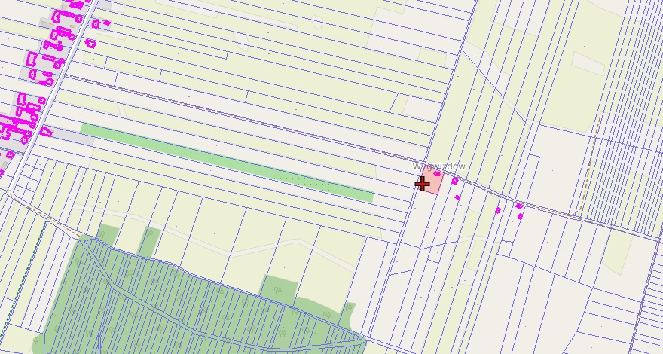
- Burmistrz Miasta i Gminy Skaryszew ogłasza VII ustne przetargi nieograniczone na sprzedaż nieruchomości stanowiących własność Gminy Skaryszew
Obręb Skaryszew Miasto
Nieruchomości gruntowe, wskazane na mocy wydanej dla danego terenu decyzji Burmistrza Miasta i Gminy Skaryszew Nr 198/11 z dnia 28.11.2011r. o warunkach zabudowy, pod zabudowę mieszkaniową jednorodzinną, położone w Skaryszewie, przy ul. Mieszka I, oznaczone są
w ewidencji gruntów i budynków odpowiednio:
    - Nr 4237/6 o pow. 0,1851ha, Cena wywoławcza netto: 166 590 zł
    - Nr 4237/7 o pow. 0,1833ha, Cena wywoławcza netto: 164 970 zł
    - Nr 4237/10 o pow. 0,1911ha, Cena wywoławcza netto: 171 990 zł
Do cen netto ustalonych w przetargach zostanie doliczony obowiązujący podatek VAT 23%
  - Działki wskazane pod budownictwo mieszkaniowe jednorodzinne zlokalizowane są przy 12m gruntowej drodze będącej własnością Gminy Skaryszew, tj. przy ul. Mieszka I.
  - Nieruchomości położone na terenie z dostępem do sieci wodociągowej i elektro – energetycznej, sąsiedztwo stanowią działki z zabudową jednorodzinną, działki niezabudowane oraz pola uprawne.
  - Działki nie są obciążone żadnymi prawami oraz nie stanowią przedmiotu zobowiązań.
  - Na terenie przedmiotowych działek znajdują się urządzenia melioracji wodnych (zbieracze
i sączki drenarskie). Ze względu na istniejące urządzenia drenarskie należy przestrzegać przepisów ustawy z dnia 18 lipca 2001r. - Prawo wodne.
  - Dla działek prowadzona jest księga wieczysta przez Sąd Rejonowy w Radomiu – VI Wydział Ksiąg Wieczystych nr RA1R/00031625/7
  - W sprawie sprzedaży w/w nieruchomości przeprowadzono w dniu 17.08.2023r. pierwsze,
w dniu 21.11.2023r. drugie, 6.02.2024r. trzecie, 16.04.2024r. czwarte, 21.08.2024r. piąte oraz 17.10.2024r. szóste ustne przetargi nieograniczone, które zakończyły się wynikiem negatywnym z powodu braku nabywcy.
- Burmistrz Miasta i Gminy Skaryszew ogłasza II ustne przetargi nieograniczone na sprzedaż nieruchomości stanowiących własność Gminy Skaryszew
Obręb Skaryszew Miasto
Nieruchomości gruntowe, wskazane na mocy wydanej dla danego terenu decyzji Burmistrza Miasta i Gminy Skaryszew Nr 198/11 z dnia 28.11.2011r. o warunkach zabudowy, pod zabudowę mieszkaniową jednorodzinną, położone w Skaryszewie, przy ul. Mieszka I, oznaczone
w ewidencji gruntów i budynków odpowiednio:
    - Nr 4237/15 o pow. 0,0887ha, Cena wywoławcza netto: 79 830 zł
    - Nr 4237/16 o pow. 0,0885ha, Cena wywoławcza netto: 79 650 zł
    - Nr 4237/17 o pow. 0,0882ha, Cena wywoławcza netto: 79 380 zł
    - Nr 4237/18 o pow. 0,0880ha, Cena wywoławcza netto: 79 200 zł
    - Nr 4237/19 o pow. 0,0876ha, Cena wywoławcza netto: 78 840 zł
    - Nr 4237/20 o pow. 0,0874ha, Cena wywoławcza netto: 78 660 zł
    - Nr 4237/21 o pow. 0,1948ha, Cena wywoławcza netto: 175 320 zł
Do cen netto ustalonych w przetargach zostanie doliczony obowiązujący podatek VAT – 23%
- Działki wskazane pod budownictwo mieszkaniowe jednorodzinne zlokalizowane są przy 12m gruntowej drodze będącej własnością Gminy Skaryszew, tj. przy ul. Mieszka I.
- Nieruchomości położone na terenie z dostępem do sieci wodociągowej i elektro – energetycznej, sąsiedztwo stanowią działki z zabudową jednorodzinną, działki niezabudowane oraz pola uprawne.
- Działki nie są obciążone żadnymi prawami oraz nie stanowią przedmiotu zobowiązań.
- Na terenie przedmiotowych działek znajdują się urządzenia melioracji wodnych (zbieracze i sączki drenarskie). Ze względu na istniejące urządzenia drenarskie należy przestrzegać przepisów ustawy z dnia 18 lipca 2001r. - Prawo wodne.
- Dla działek prowadzona jest księga wieczysta przez Sąd Rejonowy w Radomiu – VI Wydział Ksiąg Wieczystych nr RA1R/00031625/7.
- W sprawie sprzedaży w/w nieruchomości przeprowadzono w dniu 17.10.2024r. pierwsze ustne przetargi nieograniczone, które zakończyły się wynikiem negatywnym z powodu braku nabywcy.
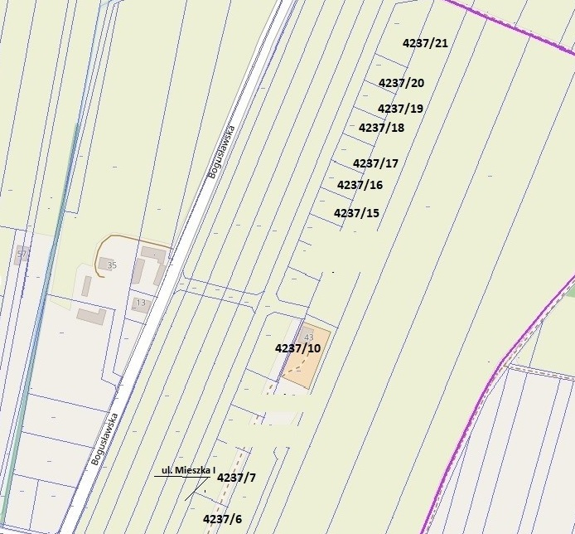
- Sprzedaż w/w nieruchomości następuje na podstawie przepisów Ustawy o gospodarce nieruchomościami z dnia 21 sierpnia 1997r. (Dz. U. z 2024r. poz. 1145).
- Przetargi odbędą oddzielnie na każdą nieruchomość w dniu 5.12.2024r. w Urzędzie Miasta
i Gminy w Skaryszewie, pokój Nr 19, w godzinach podanych w niniejszym ogłoszeniu.
Lp. | Oznaczenie nieruchomości | Położenie | Cena wywoławcza netto | Wysokość wadium | Termin  i godzina przetargu
1 | 682/2 | Dzierzkówek Stary | 52 800zł | 5 280zł | 5.12.2024r.  - godz. 8.30
2 | 868/2 | Gębarzów | 70 200zł | 7 280zł | 5.12.2024r.  - godz. 9.00
1 | 4237/6 | Skaryszew | 166 590zł | 16 659zł | 5.12.2024r.  - godz. 9.30
2 | 4237/7 | Skaryszew | 164 970zł | 16 497zł | 5.12.2024r.  - godz. 10.00
3 | 4237/10 | Skaryszew | 171 990zł | 17 199zł | 5.12.2024r.  - godz. 10.30
4 | 4237/15 | Skaryszew | 79 830zł | 7 983zł | 5.12.2024r.  - godz. 11.00
5 | 4237/16 | Skaryszew | 79 650zł | 7 965zł | 5.12.2024r.  - godz. 11.30
6 | 4237/17 | Skaryszew | 79 380zł | 7 938zł | 5.12.2024r.  - godz. 12.00
7 | 4237/18 | Skaryszew | 79 200zł | 7 920zł | 5.12.2024r.  - godz. 12.30
8 | 4237/19 | Skaryszew | 78 840zł | 7 884zł | 5.12.2024r.  - godz. 13.00
9 | 4237/20 | Skaryszew | 78 660zł | 7 866zł | 5.12.2024r.  - godz. 13.30
10 | 4237/21 | Skaryszew | 175 320zł | 17 532zł | 5.12.2024r.  - godz. 14.00
- Wadium należy wpłacać na konto Urzędu Miasta i Gminy Skaryszew BS Skaryszew Nr rachunku 86 9150 0009 0011 0839 2000 0010, z takim wyprzedzeniem, aby najpóźniej w dniu 2.12.2024r. środki pieniężne znalazły się na w/w rachunku bankowym.
- Warunkiem udziału w przetargach będzie okazanie komisji przetargowej przed otwarciem przetargu:
  - dowodu wniesienia wadium, w przypadku małżeństwa ze wskazaniem na dowodzie wpłaty obojga małżonków, wraz z podaniem numeru konta, na które wadium zostanie zwrócone
w przypadku zaistnienia konieczności jego zwrotu,
  - dowodu tożsamości,
  - w przypadku uczestnictwa w przetargu osoby prawnej – przedłożenie aktualnego wypisu
z właściwego dla danego podmiotu rejestru. W przypadku reprezentowania osoby prawnej przez pełnomocnika, oprócz aktualnego wypisu, przedłożenie notarialnie potwierdzonego pełnomocnictwa upoważniającego do działania na każdym etapie postępowania przetargowego,
  - w przypadku uczestnictwa w przetargu pełnomocnika reprezentującego osobę fizyczną okazanie notarialnie potwierdzonego pełnomocnictwa, upoważniającego do działania na każdym etapie postępowania przetargowego,
  - w przypadku uczestnictwa w przetargu jednego z małżonków, konieczne jest przedłożenie pisemnej zgody współmałżonka, z notarialnym poświadczeniem podpisu, o wyrażeniu zgody na nabycie nieruchomości ze środków pochodzących z majątku wspólnego lub złożenie przez osobę przystępującą do przetargu, dokumentu świadczącego o istnieniu rozdzielności majątkowej pomiędzy małżonkami.
- Wpłata jednego wadium uprawnia do udziału w przetargu na nieruchomość, którą oznaczono przy wpłacie.
- O wysokości postąpienia decydują uczestnicy przetargu z tym że, wysokość postąpienia nie może wynosić mniej niż 1% ceny wywoławczej, z zaokrągleniem w górę do pełnych dziesiątek złotych.
- Przetarg jest ważny bez względu na liczbę uczestników, jeżeli chociaż jeden uczestnik zaoferuje co najmniej jedno postąpienie powyżej ceny wywoławczej.
- Wadium wpłacone przez uczestnika przetargu, którzy wygra przetarg, zostanie zaliczone na poczet ceny nabycia nieruchomości. W przypadku nie wygrania przetargu zwrot wadium nastąpi na wskazane przez uczestnika konto nie później niż przed upływem 3 dni od dnia zamknięcia przetargu.
- Osoba ustalona na nabywcę nieruchomości zobowiązana jest do wpłaty pozostałej kwoty ceny nabycia nieruchomości na rachunek Urzędu Miasta i Gminy Skaryszew, przed podpisaniem umowy sprzedaży.
- Termin zawarcia umowy notarialnej sprzedaży nieruchomości zostanie określony przez strony zgodnie z przepisami prawa w tym przedmiocie. Koszty zawarcia aktu notarialnego ponosi nabywca.
- Wadium ulega przepadkowi w razie uchylenia się uczestnika, który wygrał przetarg, od zawarcia umowy.
- Zastrzega się prawo odwołania przetargu, jedynie z ważnych powodów, niezwłocznie podając informację i przyczynę odwołania przetargu do publicznej wiadomości, poprzez wywieszenie w siedzibie Urzędu Miasta i Gminy Skaryszew, przy ul. Słowackiego 6 oraz właściwe ogłoszenie w prasie.
- Wszelkie informacje dotyczące powyższych nieruchomości można uzyskać w Urzędzie Miasta
i Gminy w Skaryszewie, ul. J. Słowackiego 6, pok. nr 40 lub 44, oraz pod nr tel. 48 610 30 89 wew. 142 lub 116.
- Burmistrz Miasta i Gminy Skaryszew informuje, iż powyższe ogłoszenie zostało wywieszone na tablicy ogłoszeń w Urzędzie Miasta i Gminy w Skaryszewie, ul. J. Słowackiego 6 oraz opublikowane na stronie urzędu https://bip.skaryszew.pl/

